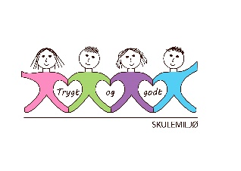
Vekeplan for 3. trinn Veke 13

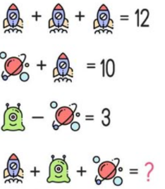
Informasjon
Hei alle saman
Denne veka startar vi med eit nytt kapittel i matematikk. Det er «Taljakt» og er i Multi 3B boka.
Vi held fram med å ha grupper tre dagar i veka: tysdag, torsdag og fredag.
På fredagar ønskjer vi å ha fokus på det sosiale, og vi skal gjere kjekke ting saman denne dagen.

Vi ønskjer alle ein god veke! Helsing lærarane på 3. trinn

Dette jobbar vi med denne veka: PASSORD TIL HEIMESIDE (2024-2025) 3.TRINN: blåbær
NORSK | - Å kjenne igjen ikkje-lydrette ord  - Å finne rotord i ord  - Å kjenne igjen eigennamn  - Å lese med tonefall og trykk
MATTE | TALJAKT  - Det ukjente talet  - Talfølger  - Reglar  - Kan du dette?
ENGELSK | - I can read and understand short conversations.  - I can write what I eat for lunch.  - I can talk about what foods I like and dislike.
SOSIALT | - Vondt og vanskeleg
 | Til tysdag | Til onsdag | Til torsdag | Til fredag
NORSK  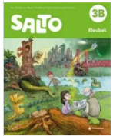 | Salto lesebok 3B  Less.60 eller teksten i stavingar (sjå baksida)   på s. 61-63. | Salto lesebok 3B  Less.60 eller teksten i stavingar (sjå baksida)  på s. 61-63. | Skriveoppgåve:  1. Skriv minst fem spørsmål du lurer på om Julius.  Eller  2. Finn samansette ord i teksten og skriv dei (til døme: Dyreparken). Finn eigennamna i teksten (Til Døme: Julius) og skriv dei.
MATTE |  |  |  | Taljakt:  Multi 3 øvebok s 74. (Hugs at = tegnet betyr at det skal vere like mykje på kvar av sidane )
ENGELSK |  |  | Engelsk lesetekst: “I like school lunches because…» «I don’t like school lunches because…”
HUGS:  Hugs handkle og såpe. |  | Gym: 3D, 3A, 3B  Symjing: 3C

